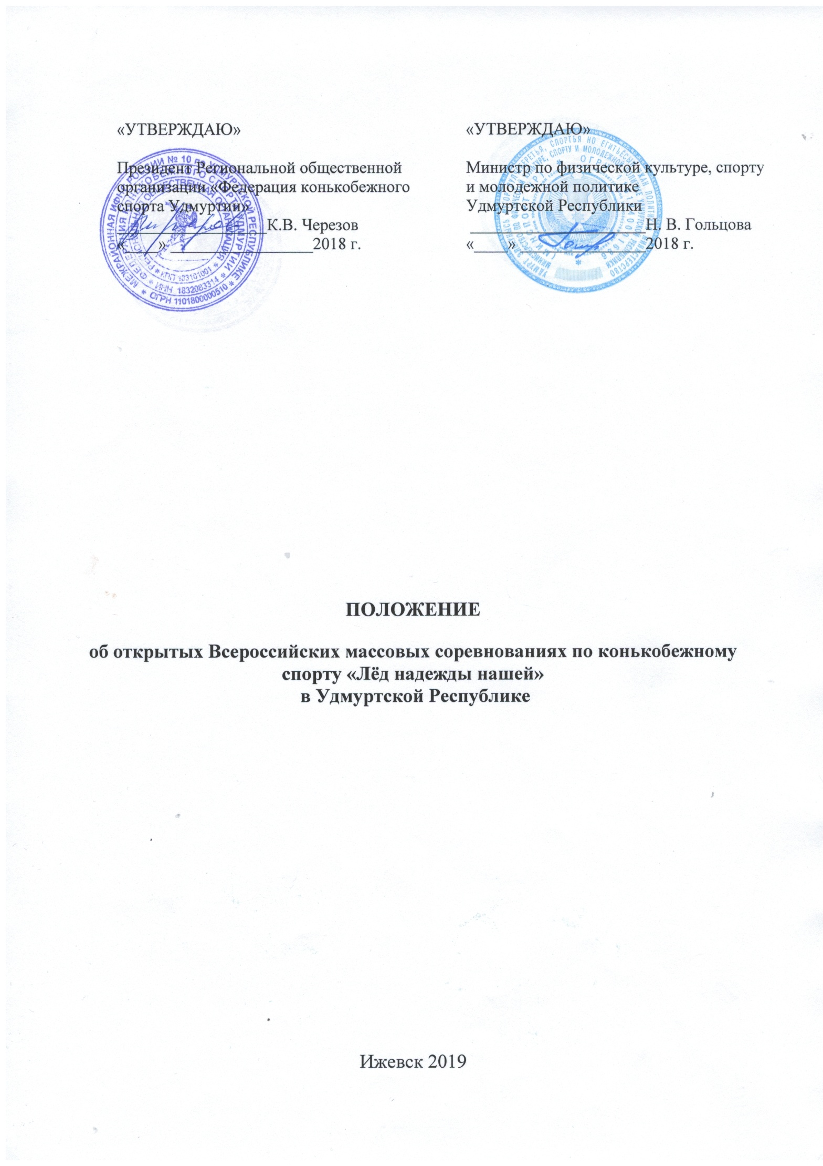

- ОБЩИЕ ПОЛОЖЕНИЯ

Открытые Всероссийские массовые соревнования по конькобежному спорту «Лед надежды нашей» в Удмуртской Республике (далее - Соревнования) проводятся в целях:
- привлечения граждан Удмуртской Республики к регулярным занятиям конькобежным спортом;
- пропаганды физической культуры и спорта среди населения Удмуртской Республики;
- профилактики и предупреждения правонарушений, наркомании, табакокурения, алкоголизма среди населения Удмуртской республики.

- МЕСТО И СРОКИ ПРОВЕДЕНИЯ

Соревнования проводятся 02 февраля 2019 года на КСК «Зенит» г. Ижевск, ул. Советская, д.33

- ОРГАНИЗАТОРЫ СОРЕВНОВАНИЙ

Общее руководство подготовкой и проведением Соревнований осуществляется Министерством спорта Российской Федерации (далее – Минспорт России) и Министерством по физической культуре, спорту и молодежной политике Удмуртской Республики (далее – Минспорт УР).
Полномочия Минспорта УР, как организатора Соревнований осуществляются автономным учреждением Удмуртской Республики «Центр спортивной подготовки сборных команд» (далее – АУ УР «ЦСП»).
Непосредственное проведение Соревнований возлагается Региональную общественную организацию ««Федерация конькобежного спорта Удмуртии» (президент – Черезов Константин Владимирович).
Главный судья соревнований – Иванов Александр Сергеевич, тел. 8-912-851-53-40.

- ТРЕБОВАНИЯ К УЧАСТНИКАМ И УСЛОВИЯ ИХ ДОПУСКА

К участию в Соревнованиях допускаются граждане Российской Федерации и иностранных государств.
К соревнованиям допускаются участники на любых моделях коньков.
Соревнования проводятся по следующим группам:
- 1 группа – обучающиеся общеобразовательных организаций с 1-го по 2-ой класс, включительно (мальчики и девочки);
- 2 группа – обучающиеся общеобразовательных организаций с 3-его по 5-ый класс, включительно (мальчики и девочки);
- 3 группа – обучающиеся общеобразовательных организаций с 6-го по 8-ой класс, включительно (юноши и девушки);
- 4 группа – обучающиеся общеобразовательных организаций с 9-го по 11-ый класс, включительно (юноши и девушки);
- 5 группа – мужчины и женщины (1991 г.р. – 1998 г.р.)
- 6 группа - мужчины и женщины (1990 г.р. и старше)

Участники соревнований допускаются только при наличии допуска врача (Приложение 1).

- ПРОГРАММА СОРЕВНОВАНИЙ
8.30 – 11.00 | Работа комиссии по допуску участников, жеребьевка
11.00-11.15 | Официальная церемония открытия
11.15 | Старт соревнований
13.30-14.30 | Церемония награждения победителей и призеров
14.30-15.00 | Официальная церемония закрытия

Соревнования личные.

Дистанции:
Дистанция | Группы
50 м | 1, 2 группа
100 м | 3,4,5 и 6 группа

- УСЛОВИЯ ПОДВЕДЕНИЯ ИТОГОВ
Определение победителей и призеров Соревнований осуществляется в соответствии с действующими правилами вида спорта «конькобежный спорт», утвержденными Минспортом России, в каждой группе раздельно среди мальчиков и девочек, юношей и девушек, мужчин и женщин.
- НАГРАЖДЕНИЕ
Участники, занявшие I-III места в каждой группе в личных видах программы, награждаются медалями и дипломами Минспорта России.
Участникам соревнований вручается сувенирная продукция Минспорта России.

- УСЛОВИЯ ФИНАНСИРОВАНИЯ
Финансирование соревнований осуществляется Минспортом России, Минспортом УР за счет средств федерального, республиканского бюджетов и других привлеченных средств, в соответствии с действующим законодательством.
Финансовые расходы, связанные с командированием участников в день Соревнований, обеспечиваются за счет собственных средств участников или командирующих организаций.
Финансовые расходы, связанные с питанием участников в день проведения Соревнований, обеспечиваются за счет собственных средств участников.

- ОБЕСПЕЧЕНИЕ БЕЗОПАСНОСТИ УЧАСТНИКОВ И ЗРИТЕЛЕЙ
Обеспечение безопасности участников и зрителей осуществляется согласно требованиям Правил обеспечения безопасности при проведении официальных спортивных соревнований, утвержденных постановлением Правительства Российской Федерации от 18 апреля 2014 г. №353, а также требованиям правил соревнований по конькобежному спорту.
Выполнение требований безопасности обеспечивают руководители учреждений (спортивных сооружений), привлекаемых для проведения мероприятия, контроль за выполнением требований и наличием акта технического обследования спортивного сооружения осуществляет главный судья соревнований.
Соревнования центрального старта проводятся на объектах спорта, включённых во всероссийский реестр объектов спорта, в соответствии с Федеральным законом от 4 декабря 2007 года № 329-ФЗ «О физической культуре и спорте Российской Федерации»
Оказание медицинской помощи осуществляется в соответствии с приказом Министерства здравоохранения Российской Федерации от 1 марта 2016 г. N 134н «О порядке оказания медицинской помощи лицам, занимающимся физической культурой и спортом (в том числе при подготовке и проведении физкультурных мероприятий и спортивных мероприятий), включая порядок медицинского осмотра лиц, желающих пройти спортивную подготовку, заниматься физической культурой и спортом в организациях и (или) выполнить нормативы испытаний (тестов) Всероссийского физкультурно-спортивного комплекса «Готов к труду и обороне».
В местах проведения соревнований должен находиться квалифицированный медицинский персонал, контроль за обеспечением медицинского сопровождения осуществляет проводящая организация и Главный судья соревнований.
Ответственность за жизнь и здоровье участников Соревнований в пути следования, выполнением участниками Соревнований правил техники безопасности, соблюдения дисциплины и порядка во время проведения Соревнований несут руководители команд и командирующей организацией.

Х. СТРАХОВАНИЕ УЧАСТНИКОВ
Участие в Соревнованиях осуществляется только при наличии договора (оригинала) о страховании жизни и здоровья от несчастных случаев, который представляется в комиссию по допуску участников на каждого участника Соревнований.
Страхование участников Соревнований осуществляется организаторами мероприятия за счет внебюджетных источников в соответствии с действующим законодательством Российской Федерации при условии прохождения электронной регистрации участников Соревнований на сайте http://csp18.ru/. (Приложение 2).

- ПОДАЧА ЗАЯВОК НА УЧАСТИЕ
Комиссия по допуску участников Соревнований работает:
- с 28 января по 01 февраля 2019 года с 09:00 до 17:00 по адресу Базисная, 17, контактный телефон: 79-79-48;
- 02 февраля 2019 года с 8:30 до 10:30 КСК «Зенит»
Каждый участник Соревнований должен предоставить в комиссию по допуску участников следующие документы:
- паспорт или свидетельство о рождении;
- полис обязательного медицинского страхования;
- справку о допуске врача или медицинская заявка (Приложение 1);
- полис страхования (оригинал) жизни и здоровья от несчастных случаев.
Комиссия по допуску участников контролирует правильность заполнения заявки и подлинность документов регистрирующихся участников.
Каждому участнику Соревнований выдается сувенирная продукция мероприятия. Выдача сувенирной продукции участникам Соревнований осуществляет Комиссия по допуску участников в день проведения Соревнований.

XII. ПРИМЕЧАНИЯ
По вопросам организации и проведения Соревнований, программы и условий проведения соревнований обращаться по телефонам:
- 8(3412) 50-01-88, главный специалист – эксперт отдела массовой физической культуры и адаптивного спорта Министерства по физической культуре, спорту и молодежной политике Удмуртской Республики - Гребенщикова Татьяна Сергеевна, grebenshhikova@minsport18.ru
- 8(3412) 79-79-48, начальник отдела организации и проведения спортивных и физкультурных мероприятий АУ УР «ЦСП» - Санникова Анна Владиславовна, sannikova-csp18@bk.ru.
- 8(3412) 79-79-48, начальник отдела проведения спортивных мероприятий АУ УР «ЦСП» – Трубицына Ирина Александровна, trubicyna-ia@mail.ru

Организаторы имеют право вносить изменения в данное положение, в том числе по причине неблагоприятных погодных условий.

НАСТОЯЩЕЕ ПОЛОЖЕНИЕ ЯВЛЯЕТСЯ ОФИЦИАЛЬНЫМ ВЫЗОВОМ НА СОРЕВНОВАНИЯ
Приложение № 1 к Положению
МЕДИЦИНСКАЯ ЗАЯВКА
на участие в открытых Всероссийских массовых соревнованиях по конькобежному спорту «Лёд надежды нашей»

от _______________________________________________________________
(наименование общеобразовательного учреждения)

№ п/п | ФИО (полностью) | Дата рождения | Допуск врача, печать ЛПУ
1
2
3
…

Руководитель команды ______________________________________

Допущено ______ чел. Врач ___________________________________
МП МП ЛПУ

Руководитель общеобразовательной организации ________________________________

Руководитель мандатной комиссии _________________ ( ___________ )

Приложение 2 к Положению

ЗАЯВКА
на страхование в открытых Всероссийских массовых соревнованиях по конькобежному спорту «Лёд надежды нашей»
от________________________________________________________________________
(наименование организации, общеобразовательной школы, ДЮСШ, учебных заведений среднего и высшего профессионального образования)

№ п/п | Ф.И.О.  ( полностью) | Дата рождения  (число, месяц, год) | Адрес регистрации  (проживания) | Контактный телефон

